20 – 24 апреля
Тема урока: «Знакомство с творчеством всемирно известных отечественных композиторов (И.Ф. Стравинский)».
Ребята, у нас с вами урок музыки.
Приступаем к изучению нового материала.
- Просмотрите видеофильм «И.Ф. Стравинский»: https://www.youtube.com/watch?v=uKzxv9EX-J4
Если у вас не получилось посмотреть видеофильм, то изучите предложенный теоретический материал, который находится после задания.
2. Выполните задание:
-Выполнить творческую презентацию на тему «Творчество И.Ф. Стравинского» в электронном виде (не менее 6 слайдов) или краткий конспект (не менее 10 предложений) по теме «Творчество И.Ф. Стравинского» (задание на выбор).

Теоретический материал
Игорь Стравинский
Игорь Федорович Стравинский — пожалуй, самая противоречивая и авангардная фигура в музыкальной культуре XX века. Его самобытное творчество не вписывается в рамки какой-то одной стилистической модели, в нем самым неожиданным образом сочетаются различные направления, за что композитора современники прозвали «человеком тысячи одного стиля». Великий экспериментатор, он чутко улавливал изменения, которые происходили в жизни, и стремился жить вместе со временем. И все же у его музыки есть свое истинное лицо — русское. Все сочинения Стравинского глубоко проникнуты русским духом — это снискало композитору невероятную популярность за рубежом и искреннюю любовь в Отечестве.
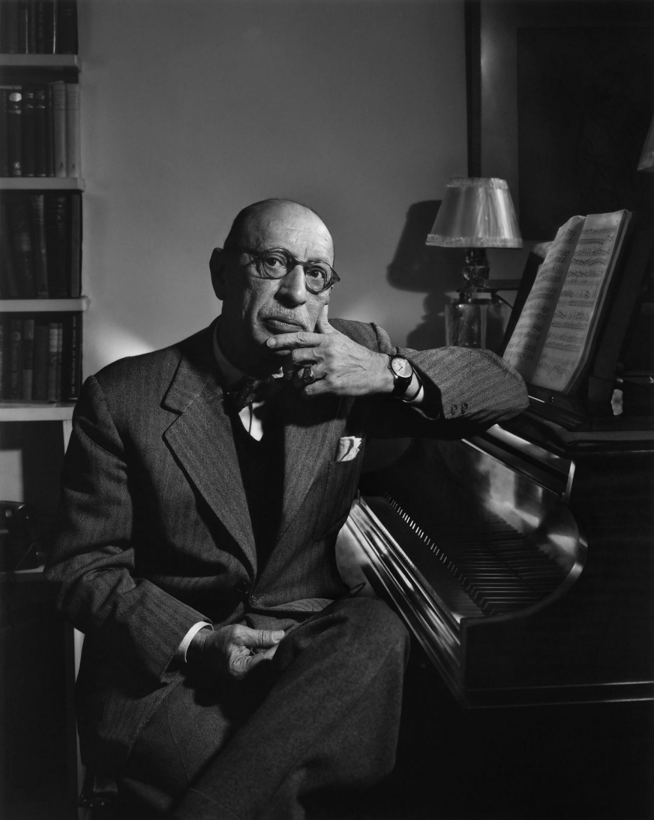

Краткая биография Стравинского
Игорь появился на свет в 1882 году в местечке Ораниенбаум в театральной семье. Отец будущего композитора блистал на оперной сцене Мариинского театра, а мать, будучи пианисткой, аккомпанировала мужу во время концертов. В их доме собирался весь артистический и культурный цвет Петербурга — Лядов, Римский-Корсаков, Кюи, Стасов, захаживал Достоевский. Творческая атмосфера, в которой рос будущий композитор, впоследствии сказалась на формировании его художественных вкусов и разноплановости формы и содержания музыкальных сочинений.

Детство Игоря Стравинского
В годы его детства и ранней юности трудно было даже заподозрить, что в семье растет гений. В 9 лет Игоря начали учить музыке, однако предпосылок к перспективной музыкальной карьере родители в сыне не разглядели. По их настоянию Стравинский, который учился далеко не блестяще, поступил в университет на факультет юридических наук. Тогда и начал проявляться его глубокий и серьезный интерес к музыке. Правда, знаменитый композитор и близкий друг семьи Римский-Корсаков, у которого юный Стравинский на протяжении всего времени студенчества брал уроки оркестровки и композиции, поступать в консерваторию своему ученику... отсоветовал, считая, что не стоит тратить время на теоретическую подготовку, когда нужно сосредоточиться на практике. Он сумел дать Стравинскому крепкую композиторскую школу, и будущий разрушитель музыкальных стереотипов на всю жизнь сохранил об учителе самые теплые воспоминания.

Стравинский и Римский Корсаков
Слава обрушилась на Игоря Стравинского неожиданно, и этот факт имеет прямую взаимосвязь с именем основателя «Русских сезонов» в Париже Сергея Дягилева. В 1909 году известный антрепренер, планируя пятые по счету «сезоны», был поглощен поисками композитора для нового балетного спектакля «Жар-птица». Дело это было непростое, поскольку для покорения искушенной французской публики требовалось создать нечто совершенно особенное, дерзкое, оригинальное. Дягилеву посоветовали обратить внимание на 28-летнего Стравинского. Молодой композитор не был известен широкой публике, но скептицизм Дягилева растаял в тот же миг, как только он услышал в исполнении Стравинского одно из его сочинений. Опытный импресарио, обладавший удивительным чутьем на таланты, и здесь не ошибся.
После премьерного показа «Жар-птицы», открывшей в 1910 году очередную грань русского искусства для парижан, Стравинский обрел невероятную популярность и в одночасье стал самым модным русским композитором у европейской публики. Следующие три года доказали, что успех «Жар-птицы» не являлся мимолетной случайностью. За это время Стравинский написал еще два балета - «Петрушка» и «Весна священная». Но если «Жар-птица» и «Петрушка» вызвали у публики неистовый восторг чуть не с первых тактов, то «Весну священную» зрители сначала не приняли до такой степени, что на премьере разыгрался один из самых грандиозных скандалов в истории театра. Музыку Стравинского возмущенные парижане назвали варварской, а его самого - «распоясавшимся русским».
«Весна священная» стала для композитора последним сочинением, которое он написал на Родине. Дальше его ждали долгие и непростые годы вынужденной эмиграции.
Творчество Стравинского
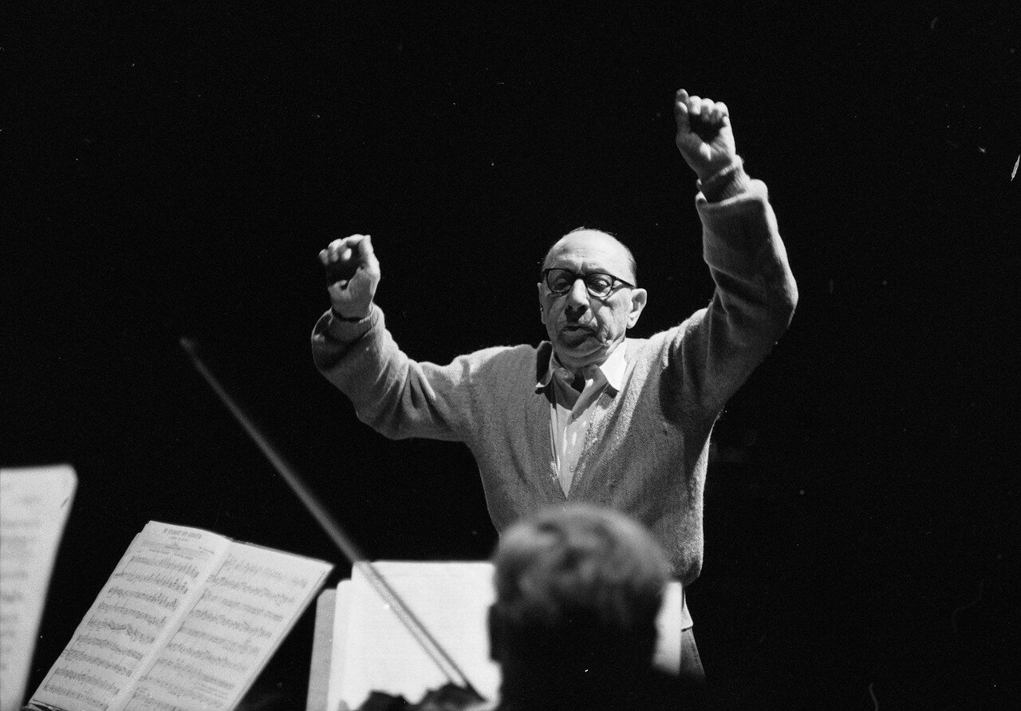
В творчестве Стравинского условно выделяют три периода. Начальный называют «русским», его временные рамки ограничиваются 1908 - началом 1920-х годов. Именно тогда увидели свет балеты «Жар-птица», «Петрушка» и «Весна священная», сделавшие Стравинского знаменитым. Все три объединяет использование в партитуре русского фольклора со всем его богатством и разнообразием. Еще одним ярким образцом «русского» стиля стал балет-кантата «Свадебка», в основу которого легли мотивы деревенских свадебных песен. К этому же периоду относятся байка-пантомима на скотном дворе «Ренард» (1916), идея которой была навеяна народными сказками, оперы «Соловей» (1916) и «История солдата» (1918).
В творчестве Стравинского начала 20-х годов прослеживается стремление обратиться к опыту предыдущих эпох, использование принципов неоклассицизма. Тематика его произведений расширяется за счет обращения к библейским сюжетам, античной мифологии. «Первой ласточкой», возвестившей о том, что стилистическая концепция творчества композитора претерпевает глубинные изменения, стал балет с пением «Пульчинелла» (1920), где Стравинский использует музыку композиторов барочной эпохи. Отдавая дань неоклассицизму, композитор создал целый ряд разноплановых по жанру, структуре, стилистике произведений - оперы «Мавра», «Царь Эдип», «Похождения повесы», балеты «Поцелуй феи», «Аполлон Мусагет», «Орфей», «Симфония псалмов» для хора и оркестра, мелодрама «Персефона». Период неоклассицизма продлился в творческой жизни композитора около 30 лет.
Семья Игоря Стравинского
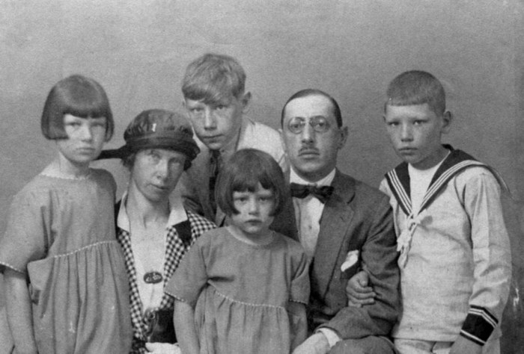
Первая мировая война застигла композитора и его близких в швейцарском городке Монтрё. Согласно биографии Стравинского с 1920 года его основным местом жительства стал Париж. В последующие 20 лет композитор много экспериментирует с различными стилями, используя музыкальную эстетику античности, барокко, классицизма, но интерпретирует их в нетрадиционном ключе, намеренно создавая музыкальные мистификации. В 1924 году Игорь Стравинский впервые предстает перед парижской публикой еще и как талантливый исполнитель своих произведений.
В 1934 году он принимает французское подданство и выпускает автобиографический труд под названием «Хроника моей жизни». Конец 30-х годов Стравинский впоследствии назовет самым тяжелым периодом в своей судьбе. Он пережил огромную трагедию - за короткое время композитор потерял трех дорогих ему людей. В 1938 году умерла его дочь, а в 1939 – мать и жена. Глубокий душевный кризис, вызванный личной драмой, еще более усугубился с началом Второй мировой войны. Спасением для него стал новый брак и переезд в США. Знакомство с этой страной состоялось у Стравинского в 1936 году, когда он впервые предпринял заокеанское гастрольное турне. После переезда композитор выбрал своим местом жительства Сан-Франциско, а вскорости перебрался в Лос-Анджелес. Спустя 5 лет после переезда он становится гражданином Соединенных Штатов.
Поздний этап творчества Стравинского характеризуется преобладанием в нем духовной тематики. Кульминацией творчества становится «Реквием» («Заупокойные песнопения») – это квинтэссенция художественных исканий композитора. Свой последний шедевр Стравинский написал в 84-летнем возрасте, когда был уже тяжело болен и предчувствовал свой скорый уход. «Реквиемом», по сути, он подвел итог прожитой жизни.
Композитора не стало 6 апреля 1971 года. По его желанию он похоронен в Венеции рядом со своим давним другом Сергеем Дягилевым.

